Meghívó

Kedves Természetbarát Sporttárs!

Tisztelettel meghívlak a Budapesti Természetbarát Sportszövetség 2011. május 19-én (csütörtökön) 17.00 órakor kezdődő közgyűlésére.
A közgyűlés helyszíne: 1053 Budapest, Curia u. 3. földszinti Kapcsos Lajosné tanácsterem

Napirendi pontok

- A BTSSZ közhasznúsági jelentése
- A Számvizsgáló Bizottság jelentése
- A 2011. évi költségvetés előterjesztése
- Sportszakmai beszámoló a 2010. évről
- Kitüntetések átadása
- Alapszabály módosítás
7. Egyebek

Felhívom a figyelmet, hogy a küldötteknek érvényes MTSZ tagsággal kell rendelkeznie, és MTSZ igazolványát a közgyűlésre magával kell hoznia. Ellenkező esetben szavazati joggal nem rendelkezhet.

Megjelenésedre feltétlen számítunk!


Üdvözlettel:
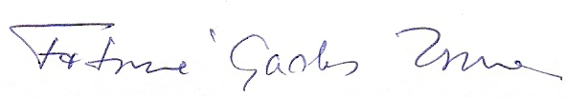

Tötösné Gados Zsuzsanna
Elnök

